臺北市立大學附小 108學年度校長及教師公開授課
十二年國教素養導向教學觀察前說課說明表1081113版
授課教師： _羅苡婷_任教年級：___一___任教領域/科目：生活
回饋人員： _鄭瑩芝___任教年級： 一 (選填)任教領域/科目： 國語(選填)
備課社群： 生活 (選填) 教學單元： 我上一年級
觀察前會談(備課)日期：_108__年__9_月_18、23__日 地點： 107教室
預定入班教學觀察(公開授課)日期：_108__年__9_月_26__日 地點：107教室
一、學習目標(含核心素養、學習表現與學習內容)：
核心素養：
生活-E-A1 透過自己與外界的連結，產生自我感知並能對自己有正向的看法，進而愛惜自
己。同時透過對生活事物的探索，體會學習的樂趣，並能主動發現問題及解決
問題，持續學習。
學習表現：1-I-1探索並分享對自己及相關人、事、物的感受與想法。
3-I-1願意參與各種學習活動，表現好奇與求知探究之心。
7-I-1以對方能理解的語彙或合宜的方式，表達對人、事、物的觀察與意見。
學習內容：D-I-1自我與他人關係的認識。
D-I-3回應與聆聽的表現。
二、學生經驗(含學生先備知識、起點行為、學生特性…等)：
學生已熟悉自己的姓名、教室位置。
要認識新的老師、班級和同學…..新的學校、教室、遊戲區、新的上課規矩…..
學生難免又驚又喜。
三、教師教學預定流程與策略：
(一)、準備活動：
1.觀賞YOUTUBE【左左右右上學去】的影片。
2.如何認識你的新同學呢？
(二)、發展活動：
1.認識鄰座的同學：
一排一排反覆練習過程中，自己整理說出【四句金
言】的排序
第一句： 你好
第二句： 我是 + 姓名
第三句： 很高興認識你
第四句： 我們要互相幫忙 ，好好相處 。(品E1)
★方式：運用傳接大骰子的音樂遊戲，找出幸運之星，
作自我介紹。
1.老師播放YOUTUBE「歡樂年華」，的歌曲，就開始全
班傳接大骰子。學生聆聽到歌曲一停止，拿到骰子的人，就是幸運之星。
2.幸運之星在練習連結中說出：【五句金言】
第一句： 大家好
第二句： 我是 + 姓名
第三句： 很高興認識你們
第四句： 我喜歡做的活動是○○。
第五句： 我認識 + 2個同學姓名
3.當過幸運之星，就順勢跳過，改由下一個當選，
作自我介紹。
4.別人在自我介紹時，能安靜仔細地聆聽，一旦被幸運之星叫到姓名的同學，能主動大方舉手，雙方有互動。(品E3)
5.全班還沒輪到的三分之一同學，請站到台上，排一直排，繼續玩此活動。台下的同學，唱出「歡樂年華」的歌聲，互為加油鼓勵。(品E3 涯E7)
(三)、綜合活動：
1.一直到每個人都當上幸運之星，作了自我介紹，就
圓滿完成學習任務。

四、學生學習策略或方法：
能應用「觀察傾聽、分析推理」的思考策略，找出合適的介紹方法。(3-I-1、D-I-3)
能應用「資料蒐集、比較連結」的思考策略，自我介紹及發現喜好相同者。(1-I-1、
3-I-1、7-I-1、D-I-1)

五、教學評量方式：
（例如：紙筆測驗、學習單、提問、發表、實作評量、實驗、小組討論、自評、互評、角色扮演、作業、專題報告、其他。）
教學評量方式：提問、發表、實作評量
六、期待觀課觀察重點:
1.探究自我介紹的內容、方式和應注意的事項。
2.藉由團體遊戲，欣賞同學的自我介紹，表現喜歡和他人情感交流的態度。
3.探究自我介紹時應注意的事項，與同學演練。
4.透過歌曲遊戲，學習與同學合作共樂。
七、回饋會談日期與地點：（建議於教學觀察後三天內完成會談為佳）
日期：__108__年_9___月_30___日 地點：___214辦公室_________

北市大附小108學年度校長及教師公開授課
觀課紀錄暨活動照片
授課教師： ____羅苡婷_____任教年級：___一____任教領域/科目： 生活
回饋人員： ___鄭瑩芝____任教年級： 一 (選填)任教領域/科目： 國語(選填)
教學單元： 我上一年級 ；教學節次：共2節，本次教學為第2節
觀察日期：_108___年__9___月_26___日
層面 | 指標與檢核重點 |  | 事實摘要敘述  (含教師教學行為、學生學習表現、師生互動與學生同儕互動之情形) | 評 量（請勾選）
 |  |  |  | 優良 | 滿意 | 待成長
程  設  計  與  教  學 | A-2掌握教材內容，實施教學活動，促進學生學習。 |  |  | ˇ
 | A-2-1有效連結學生的新舊知能或生活經驗，引發與維持學生學習動機。 |  | （請文字敘述，至少條列三項具體事實摘要）  1.一排一排反覆練習過程中，自己模仿說出【四句金言】  2.自己整理說出【四句金言】的排序  第一句： 你好  第二句： 我是 + 姓名  第三句： 很高興認識你  第四句： 我們要互相幫忙，好好相處  3.幸運之星在練習連結中說出：【五句金言】。  第一句： 大家好  第二句： 我是 + 姓名  第三句： 很高興認識你們  第四句： 我喜歡做的活動是○○。  第五句： 我認識 + 2個同學姓名
 | A-2-2 清晰呈現教材內容，協助學生習得重要概念、原則或技能。
 | A-2-3 提供適當的練習或活動，以理解或熟練學習內容。
 | A-2-4 完成每個學習活動後，適時歸納或總結學習重點。
 | A-3運用適切教學策略與溝通技巧，幫助學生學習。 |  |  | ˇ
 | A-3-1 運用適切的教學方法，引導學生思考、討論或實作。 | （請文字敘述，至少條列二項具體事實摘要）  1.將學習內容分析後並排序，以方便記憶。  2.比讚的手勢和口語，適時鼓勵肯定學生的表現
 | A-3-2 教學活動中融入學習策略的指導。
 | A-3-3 運用口語、非口語、教室走動等溝通技巧，幫助學生學習。
 | A-4運用多元評量方式評估學生能力，提供學習回饋並調整教學。 |  |  | ˇ
 | A-4-1運用多元評量方式，評估學生學習成效。 | （請文字敘述，至少條列三項具體事實摘要）  - 觀察學生能模仿四句金言。  - 學生聽到被叫到自己的姓名時，會立刻自動舉手。  - 能自動發表五句金言。
 | A-4-2 分析評量結果，適時提供學生適切的學習回饋。
 | A-4-3根據評量結果，調整教學。
 | A-4-4 運用評量結果，規劃實施充實或補強性課程。(選用)

層面 | 指標與檢核重點 |  | 教師表現事實  摘要敘述 | 評 量（請勾選）
 |  |  |  | 優良 | 滿意 | 待成長
B  班  級  經  營  與  輔  導 | B-1建立課堂規範，並適切回應學生的行為表現。 |  |  | ˇ
 | B-1-1 建立有助於學生學習的課堂規範。 |  | （請文字敘述，至少條列一項具體事實摘要）  小組加分：以小組團隊激勵得分。(下列)  個人加分：同時也加上採計個人表現。(上列)
 | B-1-2 適切引導或回應學生的行為表現。
 | B-2安排學習情境，促進師生互動。 |  |  | ˇ
 | B-2-1 安排適切的教學環境與設施，促進師生互動與學生學習。 |  | （請文字敘述，至少條列一項具體事實摘要）  - 學生稍有害羞時，老師幫忙說明並等他準備好了，再換他當幸運之星  - 師生同唱歡樂年華，一起享受歡唱美好時光
 | B-2-2 營造溫暖的學習氣氛，促進師生之間的合作關係。
觀課歷程照片
（觀課者協助拍攝，至少2至4張為宜）
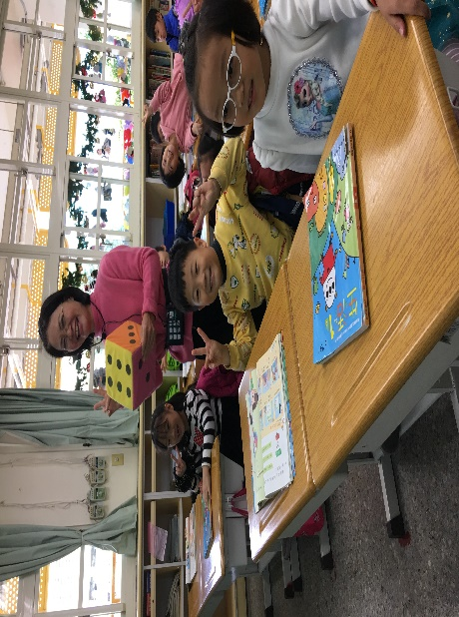 |  | 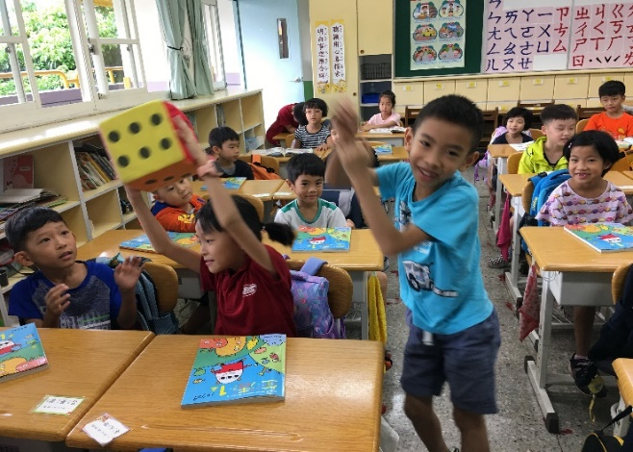
照片1: 老師指導傳接大骰子 |  | 照片2: 傳接大骰子的音樂遊戲
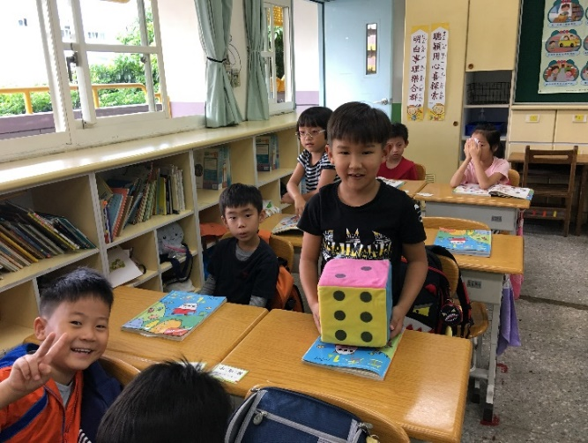 |  | 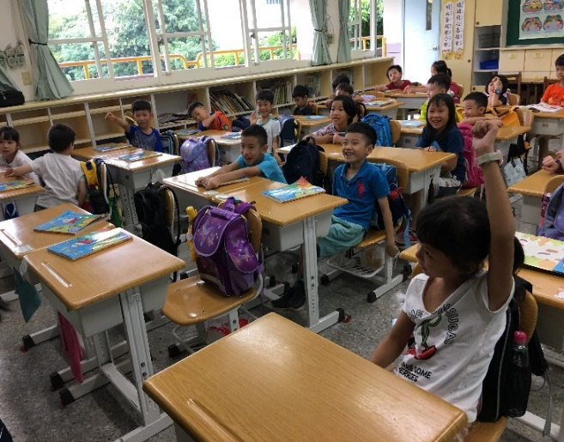
照片3:台下自我介紹~五句金言 |  | 照片4:被叫到姓名的同學請舉手
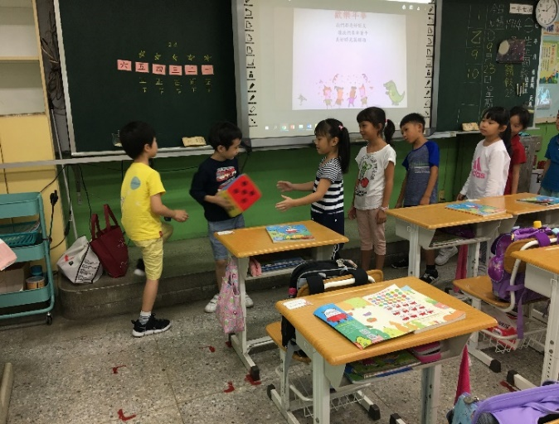 |  | 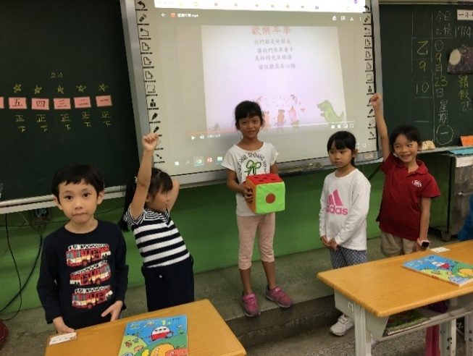
照片5: 上台繼續傳接大骰子 |  | 照片6:上台自我介紹~五句金言

臺北市立大學附小 108學年度校長及教師公開授課
授課教師：____羅苡婷_______任教年級：___一_______任教領域/科目： 生活
回饋人員：__鄭瑩芝____任教年級： (選填)任教領域/科目： 國語 (選填)
教學單元： 我上一年級 ；教學節次：共 2 節，本次教學為第 2 節
回饋會談日期：108_年_9__月_30__日地點：_214辦公室___
依據觀察工具之紀錄分析內容，與授課教師討論後填寫：
- 教與學之優點及特色（含教師教學行為、學生學習表現、師生互動與學生同儕互動之情形）：
1.在團體遊戲的活動中，讓小一新生學習遵守團體的規範。
能知道傳骰子的順序，和同學合作，雙手承傳骰子，雙手接住骰子。
讓學童嘗試學校生活的樂趣並有成功的美好經驗。
2.藉由團體遊戲，因應少子化，增加學童人際互動，體驗互助、學習的溫馨感受。
3.教師提示具體的【四句金言】及【五句金言】，在遊戲中反覆出現，讓學童自行觀察學習，完成自己的自我介紹。
4.在遊戲中，發現害羞的小小男生，也勇於嘗試開口，積極地要把自己介紹給同學認識，也很用心傾聽心同學的自我介紹，培養優質的合作態度。
5.跟著示範者的歌曲哼唱，孩子開心自在地唱出歡樂年華，童聲自然悅耳，令人回味。

- 教與學待調整或改變之處（含教師教學行為、學生學習表現、師生互動與學生同儕互動之情形）：
目前無。

- 授課教師預定專業成長計畫（於回饋人員與授課教師討論後，由回饋人員填寫）：
成長指標 | 成長方式  (研讀書籍、參加研習、觀看錄影帶、諮詢資深教師、參加學習社群、重新試驗教學、其他：請文字敘述) | 內容概要說明 | 協助或合作人員 | 預計完成日期
（備註：可依實際需要增列表格）
回饋人員的學習與收穫：
老師把學習內容放入團體遊戲中，寓教於樂，讓小一新生放下緊張的心情，更能專注努力的學習。老師清晰的指令，溫暖的肢體語言，和學生互動溫馨。

議課暨自評記錄表

